


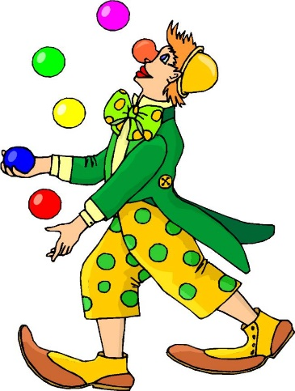
La M.J.C. de VEIGY – FONCENEX
vous propose pendant les vacances d'Hiver
LE TRADITIONNEL STAGE DE CIRQUE
avec une nouveauté
MAQUILLAGE ET CONCEPTION DU DECOR
Du 19 au 23 Octobre 2020
dans la salle d’Animation de Veigy,74 France
avec MOMO et CAROLE
Dans une ambiance chaleureuse, au calme et au chaud, avec de nombreux équipements de cirque.
Stage encadré par des moniteurs et des professeurs compétents.

Ouvert à tous, , organisé par groupes d’âges et de compétences, dès 4 ans jusqu'aux adultes.
Chaque groupe d’élèves ne comprendra que 6 à 8 élèves par moniteur, pour un travail de qualité.
Pour les enfants de 4 ans le stage aura lieu en demi-journée soit le matin, soit l'après-midi.
Horaires : Lundi au Vendredi de 9h00 à 17h00
Dernier jour spectacle de fin de stage à 17h00
Accueil des enfants à compter de 8h 30 au tarif de 5 €/H
Repas : pique-nique de midi et goûter à apporter ainsi que les boissons
Tenue : leggings, T-shirt, chaussons de gym
Coût (repas non-fournis) - Tarif : 220 € Tarif en ½ journée : 125 €
Tarif dégressif à compter du 2ème enfant

Renseignements et inscription jusqu’au 10.10.2020_ :

N’hésitez pas à nous contacter dès maintenant pour nous faire part de votre intérêt en écrivant
à : Par courrier : MJC 166B Route du Chablais 74140 VEIGY FONCENEX
Par e-mail : mjcveigyfoncenex@gmail.com

INSCRIPTION AU STAGE DE CIRQUE D’HIVER DU 19 au 23 Octobre 2020

A renvoyer complété par courrier : MJC 166B Route du Chablais 74140 VEIGY FONCENEX ou scanné par email à mjcveigyfoncenex@gmail.com

NIVEAU : DEBUTANT / MOYEN / AVANCE (souligner)

NOM : PRENOM :

DATE DE NAISSANCE : GARÇON / FILLE

ADRESSE COMPLETE :

TEL PORTABLE : EL HABITUEL :

E-MAIL :

NOM ET TELEPHONE DE LA PERSONNE A CONTACTER DURANT LA PERIODE DU STAGE

Lien avec l'élève :
Personne(s) à prévenir en cas d’urgence si les personnes mentionnées ci-dessus sont injoignables
NOM : Téléphone :

Les stagiaires doivent bénéficier d’une assurance accident personnelle

NOM DE L’ASSURANCE ACCIDENT : N° de contrat :

ACTUELLEMENT EN TRAITEMENT MEDICAL POUR :

DOIT PRENDRE DES MEDICAMENTS PENDANT LE STAGE :

ALLERGIES ou AUTRE INDICATION MEDICALE :

NOM ET N° DE VOTRE MEDECIN TRAITANT :

SI NECESSAIRE VERS QUEL HOPITAL SOUHAITEZ VOUS QUE L' ENFANT SOIT DIRIGE :

REMARQUE concernant votre enfant :

Pendant les activités, vous êtes susceptibles d’être pris en photo ou filmé. La MJC s’engage à ne jamais
diffuser ces photos autrement que dans le cadre de ses activités [site internet et publications (ECHO de
Veigy, programme des activités,…)].

Droit à l'Image | Autorisons : □  N'autorisons pas : □

la parution de photos de notre enfant selon les modalités ci-dessus :

DATE ET SIGNATURE DES PARENTS OU DU REPRESENTANT LEGAL :

